Årsmelding trosopplæringa 2025
Silje Vang Pedersen har jobbet i 50% stilling som menighetspedagog i 2025. En god gjeng frivillige har også bidratt gjennom hele året- tusen takk! Dette året har jeg tenkt på trosopplæring fra 0 – 100 år, så dere vil se at noen arrangement retter seg mer til voksne. Jeg har rådført meg med ansatte på bispedømmekontoret og det er innafor å bruke 20 % av tiden sin på de over 18 år

Hva har skjedd i løpet av året?
Kirkene i Inderøy deler ut dåpsposer til alle som døper sine barn i kirkene våre. Posen deles ut på dåpssamtalen og inneholder “Dåpsminneboka”, en smekke, bladet “Velkommen til dåp” og en oversikt over tilbudet kirka har til barn, unge og familier.

Min kirkebok 4 ble delt ut i alle våre kirker i løpet av året. Dette er fine familiegudstjenester. Noe mindre oppmøte i år enn tidligere år. Vi prøver å lage gudstjenester der fireåringene kan delta mest mulig og vi bruker sanger fra boka de får. På Salberg var det messefall den aktuelle søndagen, så det ble en samlingstund med sang, fortelling, bokutdeling og kirkekaffe i stedet.
Skolestarterfrokost og skolestartergudstjeneste ble arrangert 24. august. Skolestarterne med familie var spesielt invitert til frokost på Kjerkstu i forkant av gudstjenesten. Det ble en trivelig stund!
Klokka 11 var det skolestartergudstjeneste i Sakshaug kirke, med utdeling av “Min kirkebok 6”. En fin stund for både store og små. Sangere fra Vivace og en orgelelev deltok denne søndagen.

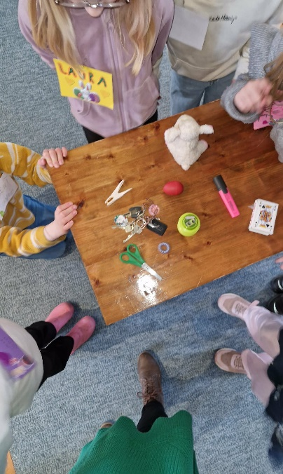
Tårnagentdag ble gjennomført fredag 11. april på ettermiddagstid i Sakshaug kirke. Dette på grunn av at skolene ikke hadde en planleggingsdag på våren slik vi tidligere har brukt. 33 tredjeklassinger var samlet til en ettermiddag med ulike mysterier, måltid sammen, lek og moro!
Lys Våken var planlagt gjennomført rett før jul, men på grunn av sykdom ble det utsatt til nyåret, 16. – 17. januar i Sakshaug kirke. 12 sjetteklassinger kom på fredagskveld. Da rigget vi til sengeplass, spiste taco, var ute på kirkegården en tur, snakket om hvordan vi kan være lysvåkne både ovenfor hverandre og ovenfor resten av verden og avslutta kvelden med en film. Lørdagsmorgen kom foreldre og foresatte på frokost, og etter en enkel samling i kirka reiste vi hvert til vårt.

Skole-kirke samarbeid
Trosopplæringen i Inderøy ønsker å holde en løpende kontakt med de ulike skolene i kommunen gjennom året.
Skolebesøk i løpet av året:
3. og 4. klasse på Røra skole besøkte Salberg kyrkje i høst.
Religionsklasse ved Inderøy Videregående skole har vært på besøk i Sakshaug kirke på vårparten.
8. trinn ved Inderøy Ungdomsskole var på kirkebesøk i Sakshaug kirke.
1. klasse ved Sandvollan skole hadde julevandring før jul.
To klasser ved Oppvekstsenter Vest besøkte Sakshaug kirke i høst.
Større arrangement i samarbeid med skolene:
Det ble gjennomført Adventsgudstjeneste med Inderøy Ungdomsskole i desember.
Røra skole arrangerte Adventsstund i Salberg kyrkje i desember.
Sandvollan skole hadde Mandagssamlingen sin i Heggstad kirke i forbindelse med Advents10kaffe i desember.
Sokneprest Frida har vært kontaktperson ovenfor skolene.

FASTE AKTIVITETER:
Trilletreff har blitt arrangert annenhver mandag nesten hele året, unntaket er sommerferien. Dette er et tilbud til barn (opptil 1 år) og deres foreldre. Stort sett er det mødrene som er med. Vi møtes ved Sakshaug kirke, triller en tur i nærområdet før vi spiser felles lunsj i peisestua Kjerkstu. Dette er trivelige møteplasser for både liten og stor, og en viktig arena for å bli kjent med andre småbarnsfamilier. Vi har vært rundt 10 babyer med foresatte hver gang. Tusen takk til Inger og Solveig som lager lunsj til oss hver gang!

MandagsMiddag har blitt arrangert en mandag i hver måned gjennom året. Dette er et samarbeid med Kjerkstu. Det møter opp 50 stykker hver gang, sånn omtrentlig, så dette er et populært tilbud. Felles middag, sang og god stemning. Det har vært arrangert i januar, februar, mars, april, mai, juni, september, oktober, november og desember.
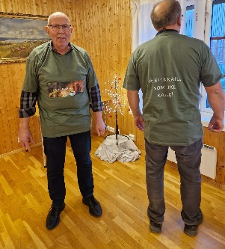
KaillKaffe har blitt arrangert annenhver tirsdag gjennom året (vi har fulgt skoleruta, sånn omtrent). Tanken har vært å skape en møteplass for “kailler” i alle aldre, der småbarnsfedre i permisjon har vært spesielt invitert. Dette har i løpet av året blitt et populært og godt besøkt arrangement! Takk til Asbjørn og Reidar (på bildet i nye tskjorter) som trofast stiller opp som kaffekokere, vaffelsteikere og humørspredere.

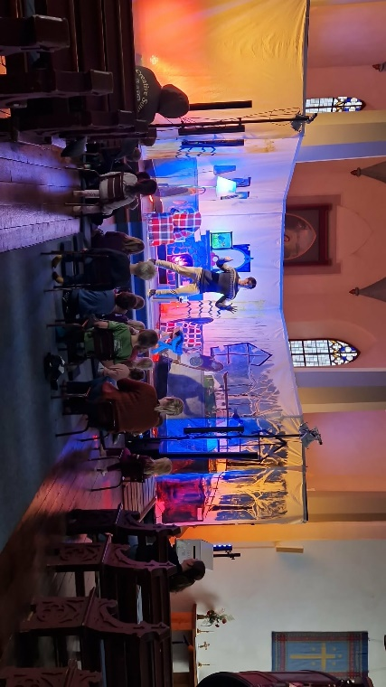
Under Guds himmel var et nytt tilbud fra trosopplæringa dette året, inspirert av friluftslivets år. Vi møttes til kveldsmat, bål, gode samtaler og en felles kveldsavslutning. Her er fellesskapet og gode naturopplevelser viktig. Vi møttes på Venåstjønna, Liatjønna, Vangshylla og på Plassen i Verdalsgrenda.

ANDRE AKTIVITETER:
I november kunne vi invitere førsteklassingene på Sakshaug og på Sandvollan skole til forestillingen “Farvel, herr Muffin” i Sakshaug kirke og i Heggstad kirke. Dette var et tilbud fra Barnas katedral i Lademoen kirke. Forestillingen handlet om herr Muffin, et marsvin, som til slutt ble gammel og sykt, og døde. Fortellingen tar opp et tema som kan være vanskelig å snakke med barn om. Etter forestillingen fikk barna muligheten til å spise maten sin og få lov til å tegne litt fra forestillingen. Forestillingen var støttet økonomisk fra både Sørmo begravelsesbyrå og Nidaros Såkornfond.

SuperOnsdag ble gjennom onsdag 29. oktober i Sakshaug kirke. Dette var en planleggingsdag på skolen. 10 – 12 åringer ble invitert på en dag med småskumle aktiviteter; løype i kirka, film, hobbyaktivitet og felles lunsj. Frida prest og Silje var i spissen og hadde det minst like gøy som barna!
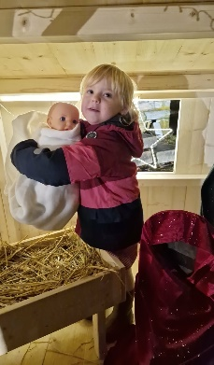
Julekrybbe utenfor Sakshaug kirke. Det ble satt opp en julekrybbe utenfor Sakshaug kirke til første søndag i advent. Dette ble gjennomført på midler fra Nidaros Såkornfond, og utført av frivillige snekkere (disse ble riktignok «headhuntet» til jobben ). Noe uvær i romjula gjorde at krybba en stund lå vertikalt, men dette ble rettet opp etter hvert! På dette bildet får Jesusbarnet litt omsorg etter en ganske kald desember.

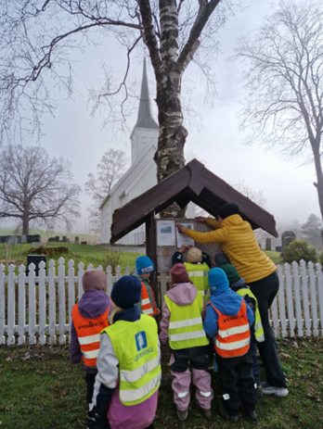
Til påske ble alle barnehagene invitert til påskevandring i deres lokale kirke. Her formidles påskens fortelling gjennom en vandring i kirkerommet, med en post for hver dag. Palmesøndag vifter vi med grener, skjærtorsdag vasker vi føttene våre, langfredag er mørk og stille, mens påskedag er fylt med glede og naturlig nok et påskeegg. En fin stund med store og små i kommunens barnehager! I år laget vi i samarbeid med Frivillig Inderøy en felles dag for alle Straumen-barnehagene, med påskefortelling, hobbyverksted og sangstund – det var veldig trivelig! Været var ikke helt på vår side, så vi var inne på Sentralen. Bildet viser en gjeng fra Røra barnehage på besøk i Salberg.

Til jul ble også barnehagene invitert til julevandring. Her fortalte jeg historien om den første jula og barna fikk lov til å kle seg ut som engler, gjetere og konge og dronning (litt modernisert fra tre vise menn). Dette er en veldig koselig stund!
Barnehagenes julekonsert ble arrangert mandag 8. desember i Sakshaug kirke. Hit kom mange av barnehagene i kommunen. De sang to sanger hver, pluss noen sanger i fellesskap. Julas søteste konsert! En veldig godt besøkt konsert.
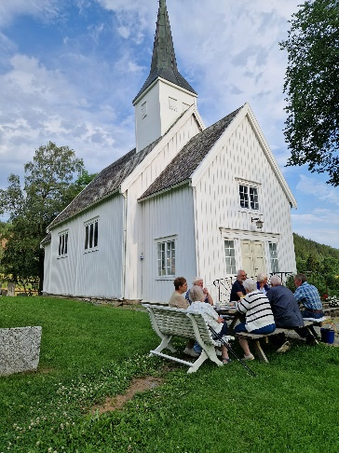
Kaffe på trappa er et lånt prosjekt fra kirkene i Verdal. I løpet av sommeren ble det invitert til en enkel kopp kaffe på, eller ved, kirketrappa. Dette ble gjennomført i alle kirkene, og stort sett var det bra oppmøte. Tiltaket ble veldig satt pris på, så ballen er nå sendt videre til menighetsrådene for å gjennomføre nå til sommeren.

I juni ble det arrangert Kveldsbad for Mali på Jonholmen. Dette var en fin sommerkveld, og noen var utti vannet en tur, mens andre synes det var likeså fint å drikke kaffe på en benk. Denne kvelden var det salg av kaffe og skuffkake, og all inntekt gikk til misjonsprosjektet i Mali.
Noen dager før var vi samlet til Lunsj med misjonsfokus i lillesalen på Kjerkstu. Her var det lunsj, sang, andakt ved Hans Birger Neergård og et godt fellesskap. Inntekten denne dagen gikk til misjonsprosjektet i Thailand. Begge disse arrangementene var en del av kampanjen «Sammen som kirke i hele verden».

Takk for i år! Takk til alle barn som har vært innom, takk til alle foresatte som har lånt ut barna og takk til alle frivillige som stiller opp! 😊

Silje Vang Pedersen
07.03.2026
Inderøy

